# 告警字典说明

* 告警协议支持按字符串告警，即根据不同的字符串转换成相应告警内容，和按数字值告警；其中数字值可分为按位告警和按字节告警，即一位代表一种告警信息和一个字节代表一种告警信息两种；因为数值最大单位为字节，所以每个告警字段的最大值不能超过255；
* Type分为两种，number和string

1. string：直接根据字符串内容转换成中文发送
2. number：
3. multiNodes：一帧包含多个节点，如果是则需配置成"multiNodes":"yes"，否则不能配置multiNode字段
   1. nodesNumByte：节点数所在位置（从0开始，只算data部分）。字符协议中在数据部分会指明本次上传几个节点，需配置此字段，字节协议没有指定所以无需配置。
   2. nodeLe：节点长度，一个节点所占的字节长度
4. protocol：协议，分为两种，byte（字节 协议），char（字符协议）
5. alarmByte：告警字段所在位置（从0开始，只算data部分）
6. byteContent：每个告警字段所代表的含义
   1. unit：单位，分为三种，（byte）一个字节，（bit）一位，（ADSTB）地址号；解析时可选择以字节为单位解析或以位为单位解析，bit解析时顺序为从低位到高位；unit为ADSTB时表示该值为单灯的地址号，若是字符协议，在alarmByte中指明位置，若为字节协议则指明地址号的第一个字节所在位置
   2. value：值，若数据中告警字段的值与value配置的值相等则产生告警。由于单位为bit时只能取1或0，所以无需采用数组形式。而单位为byte时，需采用数组，告警字段的值只需要与value数组中任意一个值相等即可产生告警
   3. meaning：告警内容，若产生告警，则将此条内容发送给用户

例子：hxtgw 0,1,0,7,3 2，8,33,255,11,254,0 end

* 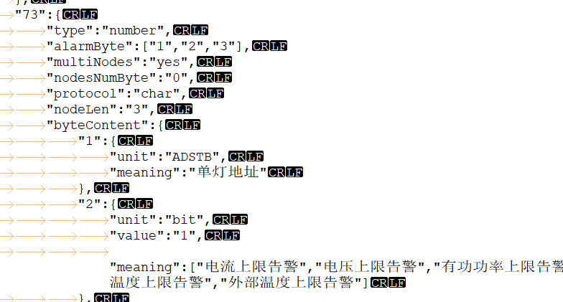

类型为number

数据部分为 2，8,33,255,11,254,0

因为一帧中包含多个节点信息，故配置"multiNodes":"yes"，采用的是字符协议，所以需配置节点数所在位置，也就是0（2），节点长度为3，（8，33，255），对应的位置为（1，2，3），

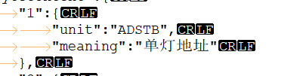

字段1表示单灯地址号，所以unit为ADSTB

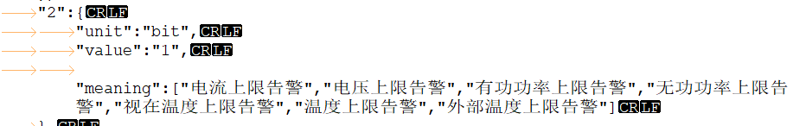

字段2的单位为bit，所以将33分解成8位也就是00100001，当某一位的取值与值也就是1相等时，获取此条告警，所以字段2对应的告警信息为（电流上限告警，温度上限告警）

* 告警命令

对于字符协议，告警命令为其主命令字加子命令字，如单灯告警主命令字是0x07，子命令字是0x03则此条命令为“73”，而对于字节协议，告警命令为其类型，如回路告警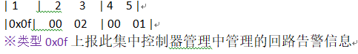

其告警命令为“15”，其alarmByte所在位置为4